МІНІСТЕРСТВО ОСВІТИ І НАУКИ УКРАЇНИ

Національний технічний університет «Дніпровська політехніка»

ЗВІТ

з лабораторної роботи з

дисципліни «Аналіз програмного забезпечення»

Виконав: ст. гр. 121-21-2

Нороха В. Д.

Перевірив:

Доцент каф.

САУ Мінєєв О.С.

Дніпро

2024

Лабораторна робота № 4

Створено статичну сторінку та розміщено її на сервісі S3

<http://volodymyr-norokha-bucket-apz.s3-website-us-east-1.amazonaws.com>

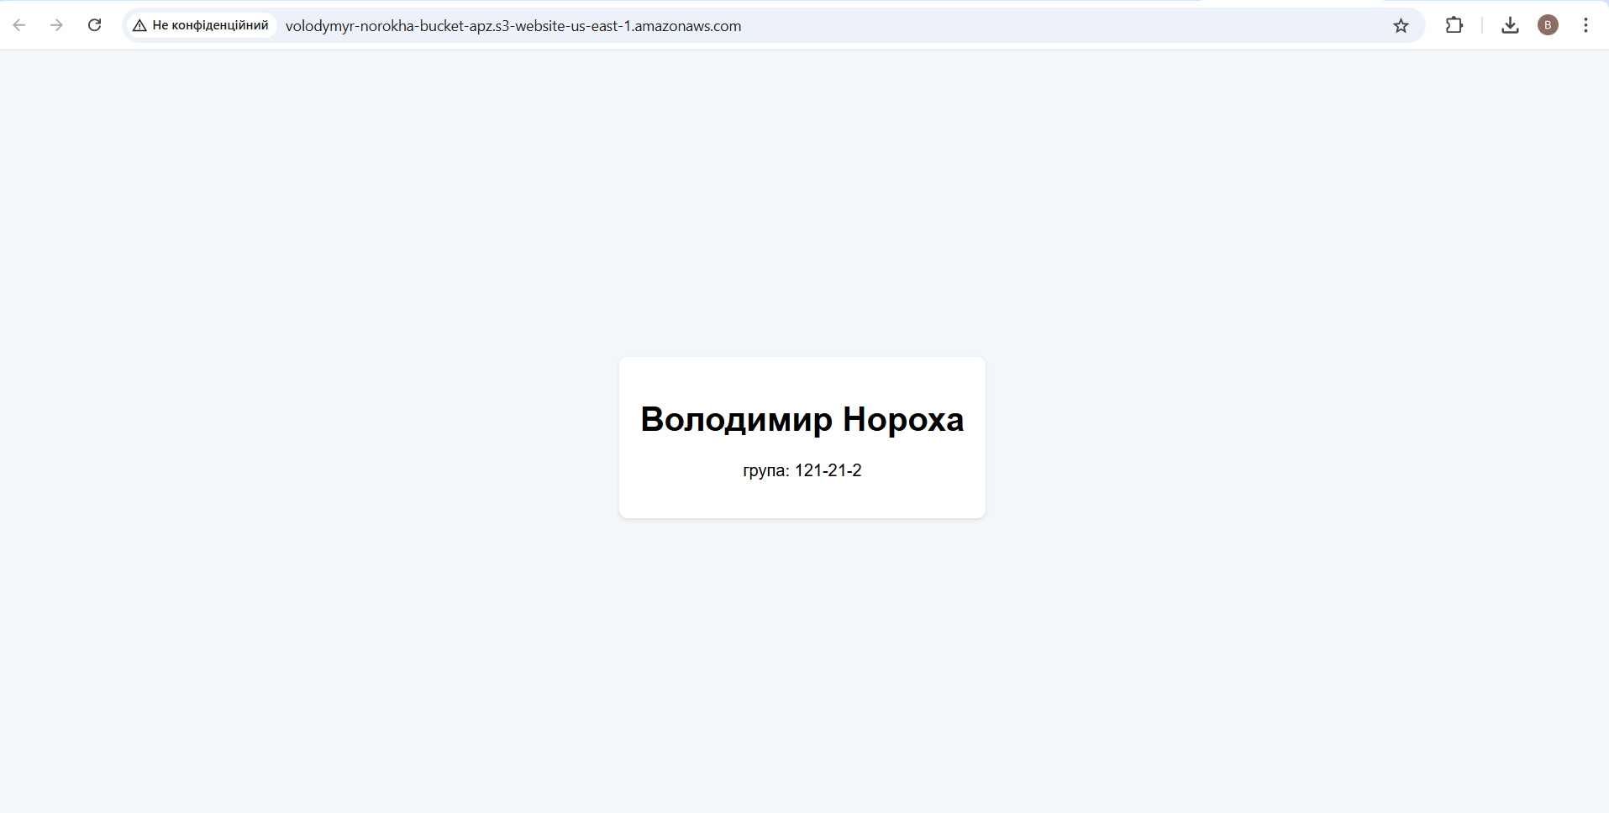

Налаштуванн доступу